NAMA : GUSTY ARANDA BACHTYAR
NIM : 2023230023
TANGGAL : Kamis. 29 Januari 2026

Revisi!
Mobile Computing

Penambahan Shared Preference

Shared Preferences adalah tempat penyimpanan data kecil di aplikasi yang digunakan untuk menyimpan informasi sederhana seperti status login, username, atau pengaturan aplikasi. Data yang disimpan bersifat permanen, jadi walaupun aplikasi ditutup atau HP direstart, datanya tetap ada. Biasanya Shared Preferences dipakai supaya aplikasi bisa mengingat pengguna tanpa harus login ulang setiap kali membuka aplikasi.

Wajib Register
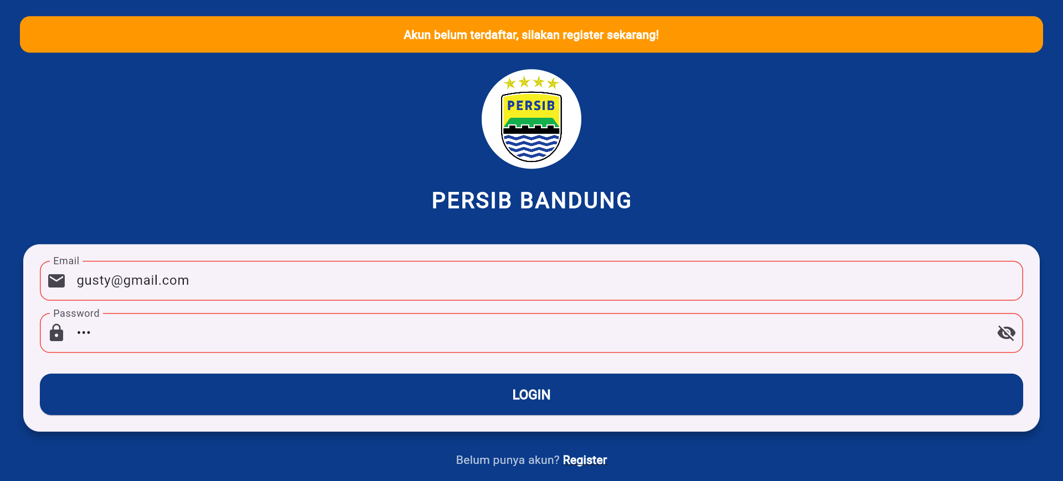

Minimal 6 Karakter
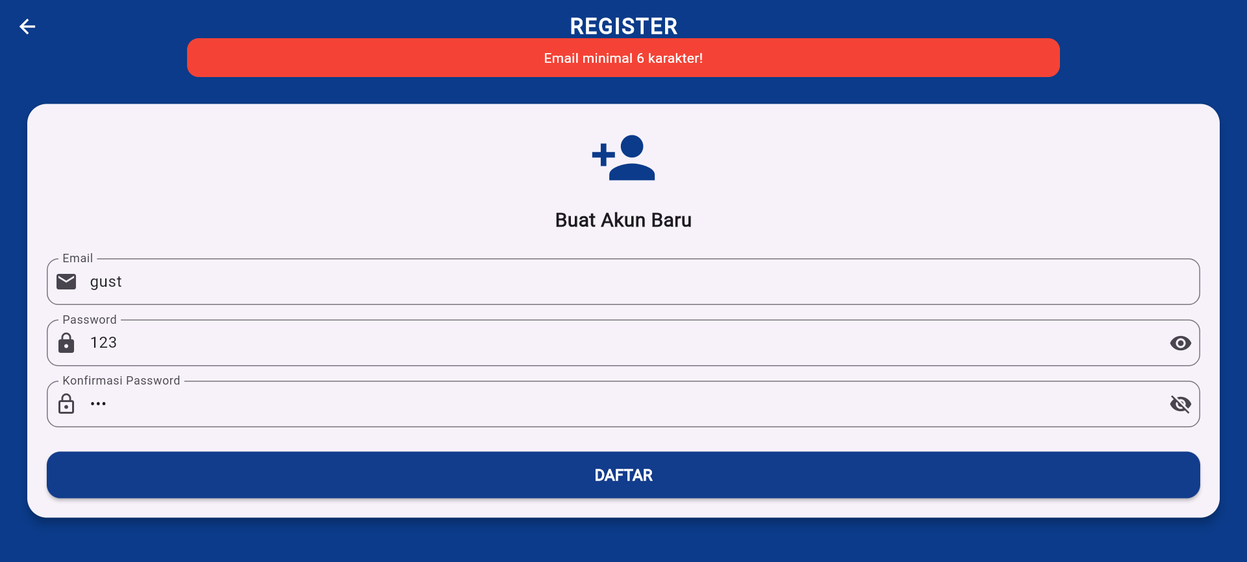

Wajib Dan Harus Ada (@)
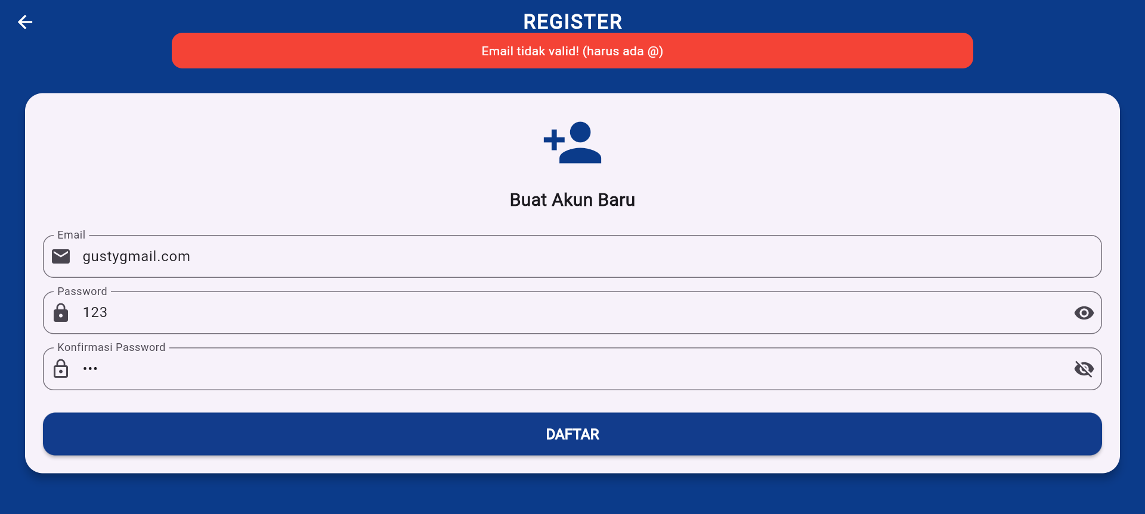

Register Berhasil Silahkan Login
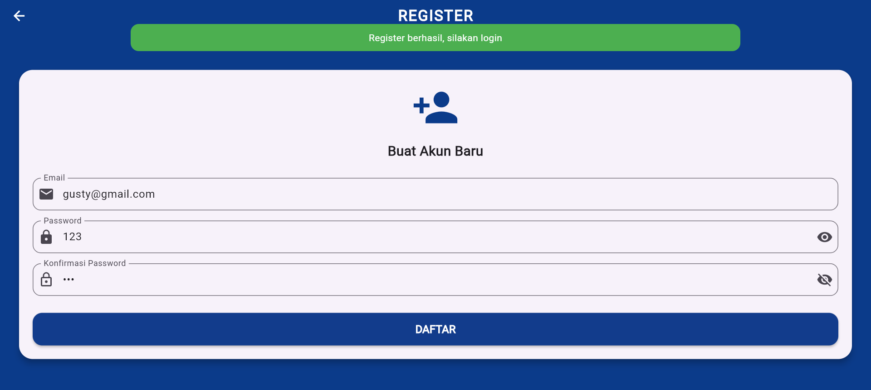

Selamat Datang gusty@gmail.com
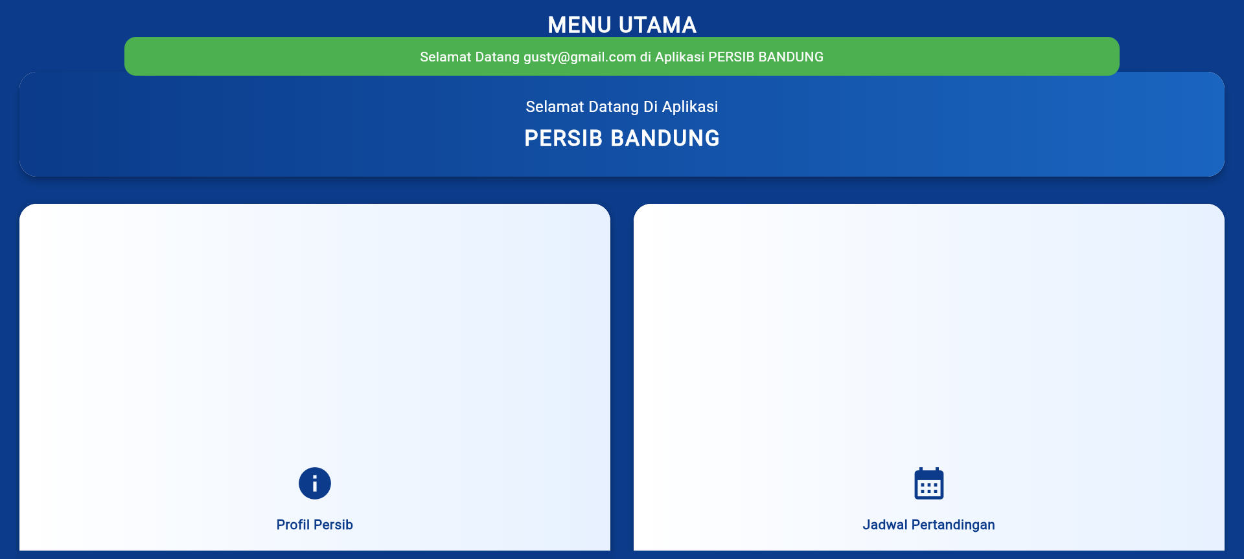

Penambahan Crud

CRUD adalah singkatan dari Create, Read, Update, dan Delete yang merupakan proses dasar dalam pengolahan data pada sebuah aplikasi. Penambahan fitur CRUD bertujuan agar pengguna bisa menambah data, melihat data, mengubah data, dan menghapus data secara langsung melalui aplikasi. Dengan adanya CRUD, aplikasi menjadi lebih interaktif dan data dapat dikelola dengan mudah sesuai kebutuhan pengguna.

Sebelum
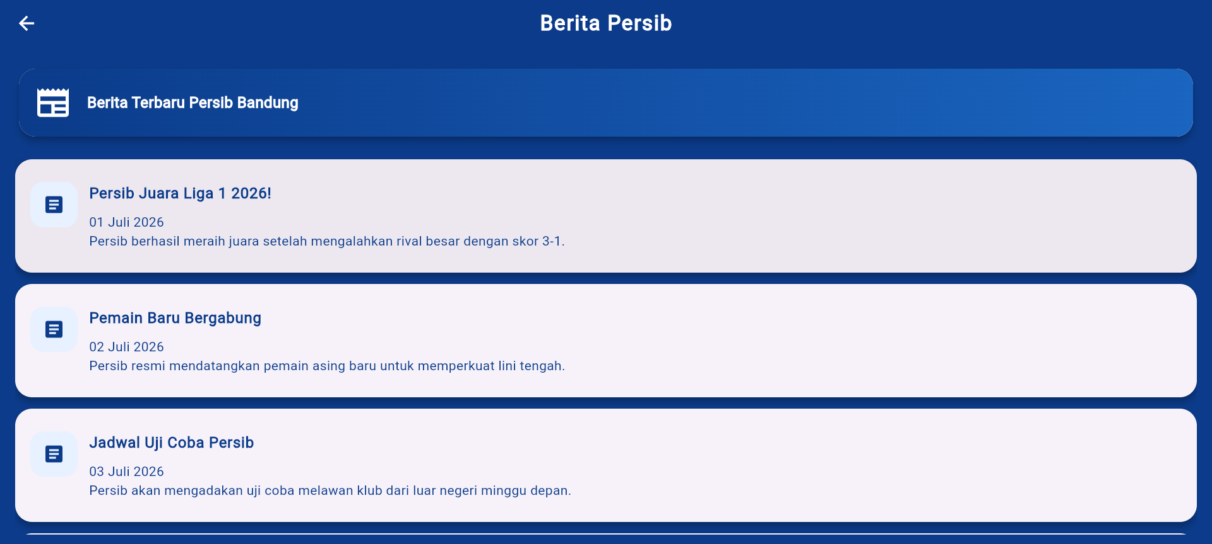

Sesudah
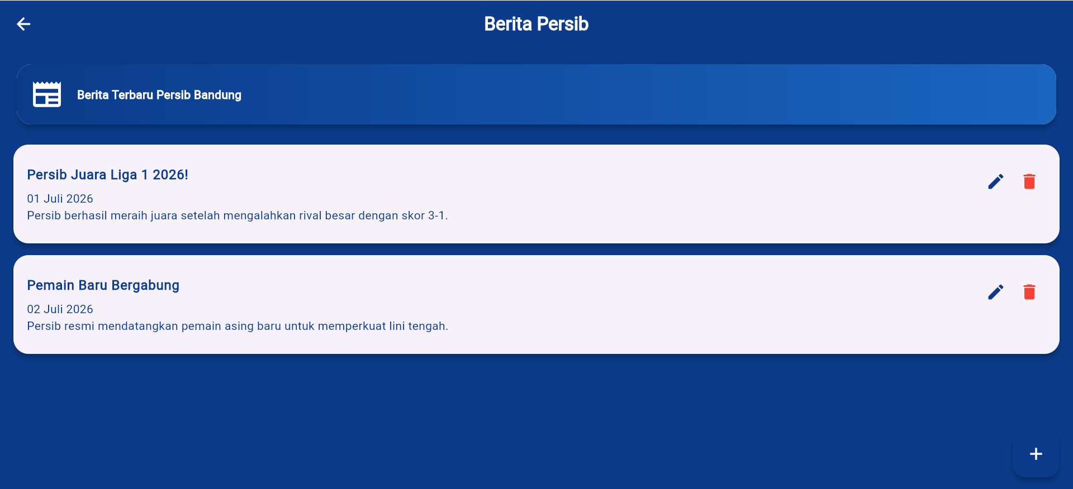

Setelah Di Klik
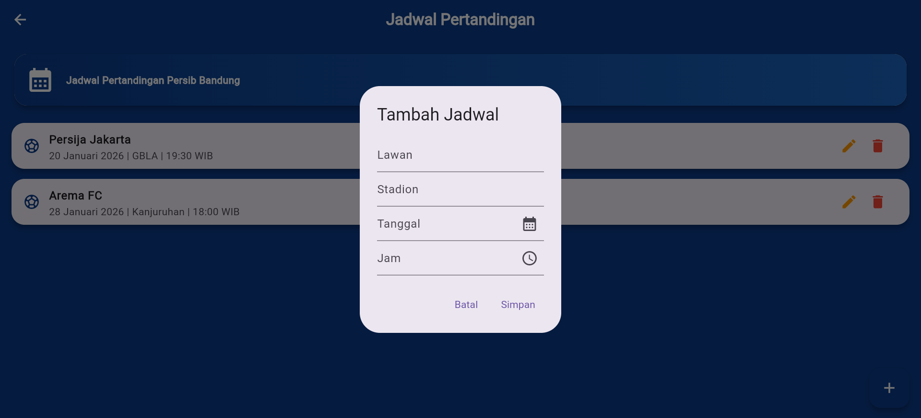

Penambahan Date Picker
Bulan
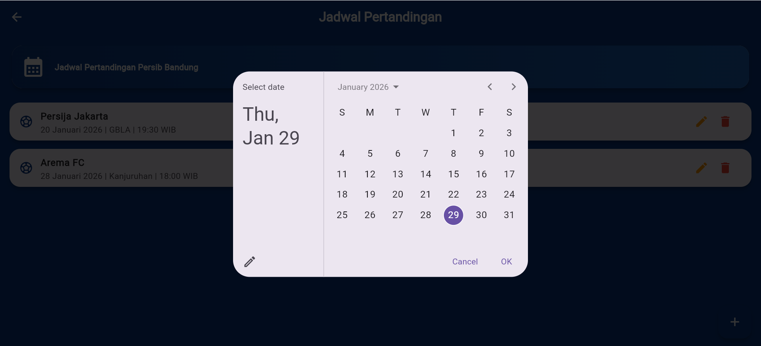

Penambahan Time Picker
Jam
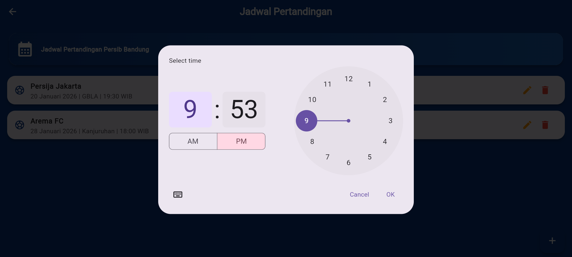

Menit
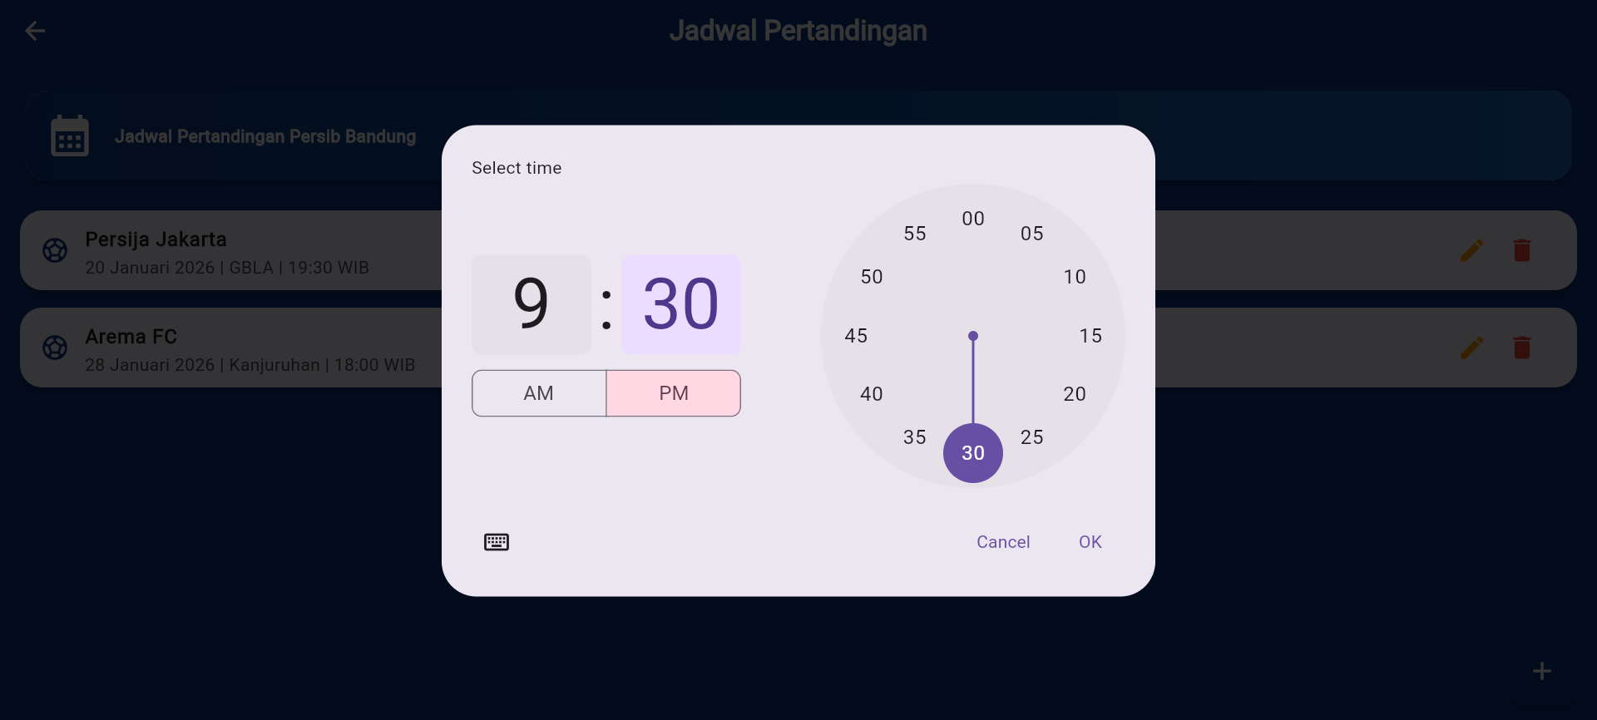

ٱلسَّلَامُ عَلَيْكُمْ وَرَحْمَةُ ٱللَّٰهِ وَبَرَكَاتُهُ

Assalamu'alaikum warahmatullahi wabarakatuh, Pak Afri yang saya hormati.
Saya Gusty Aranda Bachtyar dengan nim (2023230023)
Maaf pak afri, sebelum nya saya agak cerita sedikit, untuk masalah hosting saya dari awal memang sudah hosting. Tapi pas pengecekan project saya pada hari senin kemaren masih ada yang harus di revisi seperti Shared Preference dan kurang bagian crud nya. Jadi Ketika ingin menambahkan data baru di bagian jadwal. Sebenarnya sudah bisa dan berhasil. Tetapi Ketika aplikasi android studio nya di close data yang baru saja di masukkan tidak tersimpan. Karena bagian database dan hosting nya saya tidak. Otak-atik atau revisi ulang.

Untuk bagian penggiriman di GitHub saya di dalam nya hanya menggirim kan file yang di zip kan hanya.

Databse (db_app.zip)
Persib (persib_api.zip)
Dan Word ini.
Untuk file project saya yang di aplikasi android studio tidak bisa di uploud di GitHub, karena 33 MB dan batas maksimal di GitHub hanya 25 MB saja walaupun punya saya file nya sudah di zip dan di kompres tetap hanya dapat di 30 MB saja pak afri.

Batas maksimal di github 25 mb
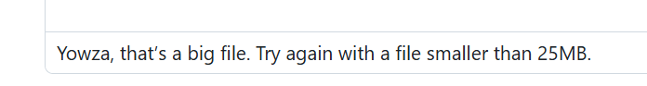
File size project saya 33 mb
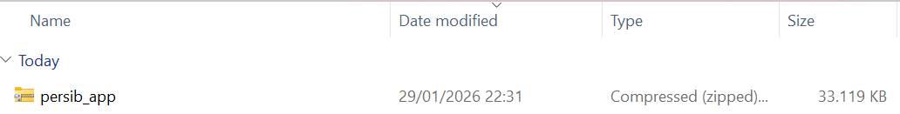

Jadi saya kirim, file project yang ada di dalam aplikasi android studio melalui google drive apakah boleh pak afri? Lalu nanti link google drive nya saya berikan di bawah sini.

Berikut Link Google Drive saya Pak Afri!

https://drive.google.com/drive/folders/1D_x_kGiCa_chddghcArw7S1j5eDFbldf?usp=sharing

ٱلسَّلَامُ عَلَيْكُمْ وَرَحْمَةُ ٱللَّٰهِ وَبَرَكَاتُهُ

Wassalamualaikum Warahmatullahi Wabarakatuh, Terima Kasih Banyak Pak Afri. Mohoh Maaf Bila Selama Belajar Gusty Selalu Ada Salah Sama Pak Afri.
Semoga Pak Afri Sehat Selalu dan Panjang Umur. Aamiin……….

